Hồ sơ Phân tích Quản lý khách sạn

Version 1.3

Sinh viên thực hiện:

19120479 - Trần Quốc Đông

19120564 - Trần Tấn Lộc

19120595 - Nguyễn Hoàng Nam

**Bảng ghi nhận thay đổi tài liệu**

|  |  |  |  |
| --- | --- | --- | --- |
| **Ngày** | **Phiên bản** | **Mô tả** | **Tác giả** |
| 06/05/2022 | 1.0 | Thêm chi tiết một số phần | Cả nhóm |
| 07/05/2022 | 1.1 | Thêm sơ đồ trạng thái đặt phòng | Nguyễn Hoàng Nam |
| 08/05/2022 | 1.2 | Thêm sơ đồ lớp | Trần Quốc Đông |
| 09/05/2022 | 1.3 | KIểm tra lần cuối | Cả nhóm |

Mục lục

1. Sơ đồ lớp (mức phân tích) 3

1.1 Sơ đồ lớp (mức phân tích) 3

1.2 Danh sách các lớp đối tượng và quan hệ 3

1.3 Mô tả chi tiết từng lớp đối tượng 6

2. Sơ đồ trạng thái 11

# Sơ đồ lớp (mức phân tích)

## Sơ đồ lớp (mức phân tích)

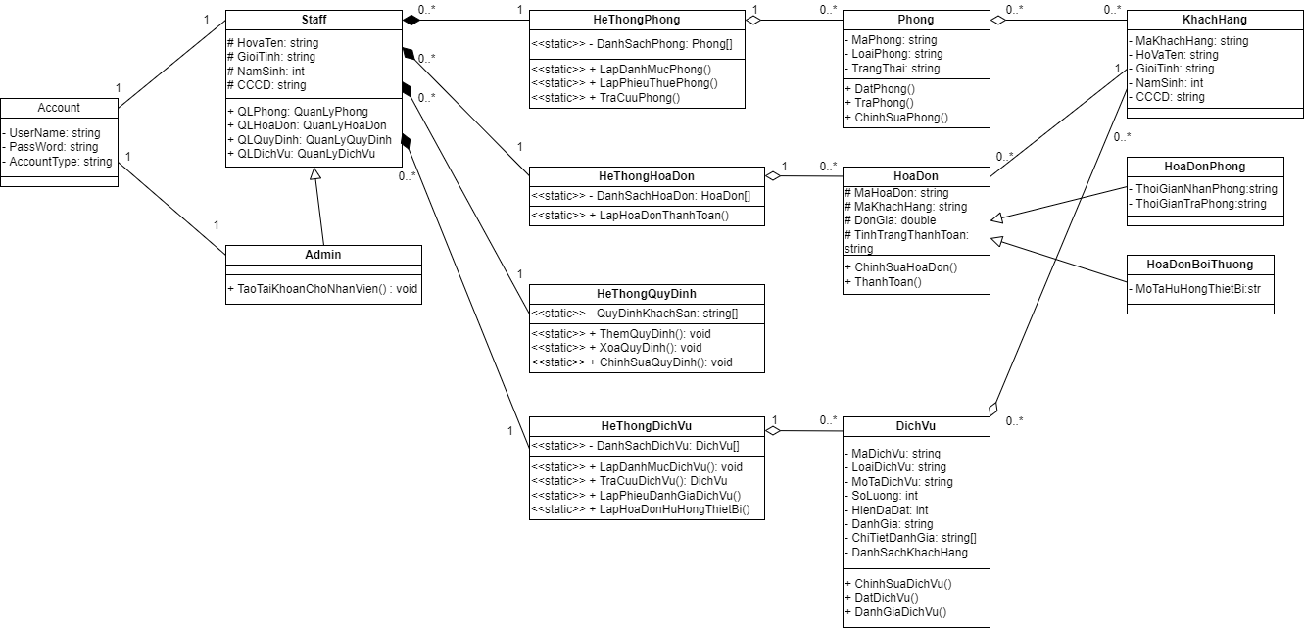

## Danh sách các lớp đối tượng và quan hệ

|  |  |  |  |
| --- | --- | --- | --- |
| STT | Tên lớp/quan hệ | Loại | Ý nghĩa/Ghi chú |
| 1 | Account | Lớp | Gồm thông tin cơ bản của tài khoản để đăng nhập |
| 2 | Staff | Lớp | Gồm thông tin cơ bản của nhân viên và các chức năng để nhân viên thực hiện việc quản lý khách sạn |
| 3 | Admin | Lớp | Gồm thông tin cơ bản của admin và các chức năng để nhân viên thực hiện việc quản lý khách sạn cũng như việc thêm mới nhân viên |
| 4 | HeThongPhong | Lớp | Gồm danh sách các phòng và các chức năng tương tác với phòng |
| 5 | HeThongHoaDon | Lớp | Gồm danh sách các hóa đơn và chức năng lập hóa đơn cũng như tương tác với hóa đơn |
| 6 | HeThongQuyDinh | Lớp | Gồm danh sách các quy định và chức năng chỉnh sửa thêm xóa quy định |
| 7 | HeThongDichVu | Lớp | Gồm danh sách các dịch vụ và chức năng tương tác với các loại dịch vụ  Ngoài ra còn thực hiện việc tạo hóa đơn cho các hư hỏng thiết bị |
| 8 | Phong | Lớp | Gồm thông tin của phòng và các chức năng tương tác với phòng,  Lưu giữ thông tin của các khách hàng đang đặt phòng |
| 9 | HoaDon | Lớp | Gồm thông tin của hóa đơn và chức năng thanh toán |
| 10 | DichVu | Lớp | Gồm thông tin mô tả dịch vụ và chi tiết của dịch vụ đó, cũng như các đánh giá từ khách hàng  Lưu giữ thông tin của các khách hàng đang sử dụng dịch vụ |
| 11 | HoaDonPhong | Lớp | Kế thừa từ HoaDon, thêm thời gian nhận và trả phòng |
| 12 | HoaDonDenBu | Lớp | Kế thừa từ HoaDon, thêm mô tả hư hỏng thiết bị |
| 13 | KhachHang | Lớp | Lưu giữ thông tin khách hàng |
| 14 | Account - Staff | Quan hệ | Quan hệ Association  • Mỗi nhân viên có một tài khoản |
| 15 | Account - Admin | Quan hệ | Quan hệ Association  • Mỗi admin có một tài khoản |
| 16 | Admin - Staff | Quan hệ | Quan hệ kế thừa  • Admin có tất cả chức năng của nhân viên và thêm chức năng thêm nhân viên |
| 17 | HeThongPhong - Staff | Quan hệ | Quan hệ Composition  • Nhân viên có 1 chức năng để quản lý phòng  • Chức năng quản lý phòng được thực hiện bởi 0 hoặc nhiều nhân viên |
| 18 | HeThongHoaDon - Staff | Quan hệ | Quan hệ Composition  • Nhân viên có 1 chức năng để quản lý hóa đơn  • Chức năng quản lý hóa đơn được thực hiện bởi 0 hoặc nhiều nhân viên |
| 19 | HeThongQuyDinh - Staff | Quan hệ | Quan hệ Composition  • Nhân viên có 1 chức năng để quản lý quy định  • Chức năng quản lý quy định được thực hiện bởi 0 hoặc nhiều nhân viên |
| 20 | HeThongDichVu - Staff | Quan hệ | Quan hệ Composition  • Nhân viên có 1 chức năng để quản lý dịch vụ  • Chức năng quản lý dịch vụ được thực hiện bởi 0 hoặc nhiều nhân viên |
| 21 | HeThongPhong - Phong | Quan hệ | Quan hệ Aggregation  • Mỗi phòng được quản lý bởi 1 QuanLyPhong  • QuanLyPhong quản lý 0 hay nhiều phòng |
| 22 | HeThongHoaDon - HoaDon | Quan hệ | Quan hệ Aggregation  • Mỗi hóa đơn được quản lý bởi 1 QuanLyHoaDon  • QuanLyHoaDon quản lý 0 hay nhiều hóa đơn |
| 23 | HeThongDichVu - DichVu | Quan hệ | Quan hệ Aggregation  • Mỗi dịch vụ được quản lý bởi 1 QuanLyDichVu  • QuanLyDichVu quản lý 0 hay nhiều dịch vụ |
| 24 | Phong - KhachHang | Quan hệ | Quan hệ Aggregation  • Mỗi khách hàng có thể đặt nhiều phòng  • Mỗi phòng có thể có nhiều khách hàng |
| 25 | HoaDon - KhachHang | Quan hệ | Quan hệ Association  • Mỗi hóa đơn thuộc về 1 khách hàng  • Khách hàng có thể không có hoặc có nhiều hóa đơn |
| 26 | HoaDon - HoaDonPhong | Quan hệ | Quan hệ kế thừa  • Hóa đơn phòng kế thừa từ hóa đơn, thêm thời gian nhận và trả phòng |
| 27 | HoaDon - HoaDonHuHongThietBi | Quan hệ | Quan hệ kế thừa  • Hóa đơn phòng kế thừa từ hóa đơn, thêm chi tiết hư hỏng |
| 28 | DichVu - Khachhang | Quan hệ | Quan hệ Aggregation  • Mỗi dịch vụ có thể không có hoặc có nhiều khách hàng  • Mỗi khách hàng có thể không sử dụng hoặc sử dụng nhiều dịch vụ |

## Mô tả chi tiết từng lớp đối tượng

Lớp **Account:**

|  |  |  |  |  |
| --- | --- | --- | --- | --- |
| STT | Tên thuộc tính | Loại | Ràng buộc | Ý nghĩa/ghi chú |
| 1 | UserName | Private | Không quá 10 ký tự | Thông tin UserName cho việc đăng nhập |
| 2 | PassWord | Private | Không null | Thông tin PassWord cho việc đăng nhập, được hash trên cơ sở dữ liệu |
| 3 | AccountType | Private | Không null | Thông tin loại tài khoản là Admin hay Staff |

Lớp **Staff:**

|  |  |  |  |  |
| --- | --- | --- | --- | --- |
| STT | Tên thuộc tính | Loại | Ràng buộc | Ý nghĩa/ghi chú |
| 1 | HoVaTen | Protected | Không null | Họ và tên của nhân viên |
| 2 | GioiTinh | Protected | Không null | Giới tính của nhân viên |
| 3 | NamSinh | Protected | Không null | Năm sinh của nhân viên |
| 4 | CCCD | Protected | Không null | Căn cước công dân hoặc chứng minh nhân dân của nhân viên |
| 5 | QLPhong | Public | Không null | Biến trỏ tới lớp static có chức năng quản lý tất cả phòng |
| 6 | QLHoaDon | Public | Không null | Biến trỏ tới lớp static có chức năng quản lý tất cả hóa đơn |
| 7 | QLQuyDinh | Public | Không null | Biến trỏ tới lớp static có chức năng quản lý tất cả quy định |
| 8 | QLDichVu | Public | Không null | Biến trỏ tới lớp static có chức năng quản lý tất cả dịch vụ |

Lớp **Admin:**

|  |  |  |  |  |
| --- | --- | --- | --- | --- |
| STT | Tên thuộc tính | Loại | Ràng buộc | Ý nghĩa/ghi chú |
| 1 | HoVaTen | Protected (Kế thừa từ Staff) | Không null | Họ và tên của admin |
| 2 | GioiTinh | Protected (Kế thừa từ Staff) | Không null | Giới tính của admin |
| 3 | NamSinh | Protected (Kế thừa từ Staff) | Không null | Năm sinh của admin |
| 4 | CCCD | Protected (Kế thừa từ Staff) | Không null | Căn cước công dân hoặc chứng minh nhân dân của admin |
| 5 | QLPhong | Public (Kế thừa từ Staff) | Không null | Biến trỏ tới lớp static có chức năng quản lý tất cả phòng |
| 6 | QLHoaDon | Public (Kế thừa từ Staff) | Không null | Biến trỏ tới lớp static có chức năng quản lý tất cả hóa đơn |
| 7 | QLQuyDinh | Public (Kế thừa từ Staff) | Không null | Biến trỏ tới lớp static có chức năng quản lý tất cả quy định |
| 8 | QLDichVu | Public (Kế thừa từ Staff) | Không null | Biến trỏ tới lớp static có chức năng quản lý tất cả dịch vụ |
| 9 | TaoTaiKhoanChoNhanVien() | Public | Hàm | Hàm tạo tài khoản mới cho nhân viên |

Lớp **DanhSachLyPhong:**

|  |  |  |  |  |
| --- | --- | --- | --- | --- |
| STT | Tên thuộc tính | Loại | Ràng buộc | Ý nghĩa/ghi chú |
| 1 | HeThongPhong | Static Private | Không null | Danh sách các phòng của khách sạn |
| 2 | LapDanhMucPhong() | Static Public | Hàm | Lập danh mục phòng |
| 3 | LapPhieuThuePhong() | Static Public | Hàm | Thuê phòng - trả phiếu thuê phòng |
| 4 | TraCuuPhong() | Static Public | Hàm | Tra cứu phòng |

Lớp **HeThongHoaDon:**

|  |  |  |  |  |
| --- | --- | --- | --- | --- |
| STT | Tên thuộc tính | Loại | Ràng buộc | Ý nghĩa/ghi chú |
| 1 | HeThongHoaDon | Static Private | Không null | Danh sách các hóa đơn của khách sạn |
| 2 | LapHoaDonThanhToan() | Static Public | Hàm | Lập hóa đơn thanh toán |

Lớp **HeThongQuyDinh:**

|  |  |  |  |  |
| --- | --- | --- | --- | --- |
| STT | Tên thuộc tính | Loại | Ràng buộc | Ý nghĩa/ghi chú |
| 1 | QuyDinhKhachSan | Static Private | Không null | Danh sách các quy định của khách sạn |
| 2 | ThemQuyDinh() | Static Public | Hàm | Thêm quy định |
| 3 | XoaQuyDinh() | Static Public | Hàm | Xóa quy định |
| 4 | ChinhSuaQuyDinh() | Static Public | Hàm | Chỉnh sửa quy định |

Lớp **HeThongDichVu:**

|  |  |  |  |  |
| --- | --- | --- | --- | --- |
| STT | Tên thuộc tính | Loại | Ràng buộc | Ý nghĩa/ghi chú |
| 1 | HeThongDichVu | Static Private | Không null | Danh sách các dịch vụ của khách sạn |
| 2 | LapDanhMucDichVu() | Static Public | Hàm | Lập danh mục dịch vụ |
| 3 | TraCuuDichVu() | Static Public | Hàm | Tra cứu dịch vụ |
| 4 | LapPhieuThueDichVu() | Static Public | Hàm | Lập phiếu thuê dịch vụ |
| 5 | LapHoaDonHuHongThietBi() | Static Public | Hàm | Lập hóa đơn hư hỏng thiết bị |

Lớp **Phong:**

|  |  |  |  |  |
| --- | --- | --- | --- | --- |
| STT | Tên thuộc tính | Loại | Ràng buộc | Ý nghĩa/ghi chú |
| 1 | MaPhong | Private | Không null | Mã phòng |
| 2 | LoaiPhong | Private | Không null | Loại phòng (Đơn, đôi, 3, 4, đặc biệt . . .) |
| 3 | TrangThai | Private | Không null | Trạng thái đặt phòng |
| 4 | DanhSachKhachHang | Private |  | Danh sách các khách hàng đang ở phòng này |
| 5 | DatPhong() | Public | Hàm | Đặt phòng này |
| 6 | TraPhong() | Public | Hàm | Trả phòng này |
| 7 | ChinhSuaPhong() | Public | Hàm | Chỉnh sửa thông tin phòng |

Lớp **HoaDon:**

|  |  |  |  |  |
| --- | --- | --- | --- | --- |
| STT | Tên thuộc tính | Loại | Ràng buộc | Ý nghĩa/ghi chú |
| 1 | MaHoaDon | Protected | Không null | Mã hóa đơn |
| 2 | MaKhachHang | Protected | Không null | Mã khách hàng |
| 3 | DonGia | Protected | Không null | Đơn giá của hóa đơn |
| 4 | TinhTrangThanhToan | Protected | Không null | Tình trạng thanh toán của đơn hàng (Đã thanh toán / Chưa thanh toán / Hủy) |
| 5 | ChinhSuaHoaDon() | Public | Hàm | Chỉnh sửa hóa đơn này |
| 6 | ThanhToan() | Public | Hàm | Thanh toán hóa đơn |

Lớp **HoaDonPhong:**

|  |  |  |  |  |
| --- | --- | --- | --- | --- |
| STT | Tên thuộc tính | Loại | Ràng buộc | Ý nghĩa/ghi chú |
| 1 | MaHoaDon | Protected (Kế thừa HoaDon) | Không null | Mã hóa đơn |
| 2 | MaKhachHang | Protected (Kế thừa HoaDon) | Không null | Mã khách hàng |
| 3 | DonGia | Protected (Kế thừa HoaDon) | Không null | Đơn giá của hóa đơn |
| 4 | TinhTrangThanhToan | Protected (Kế thừa HoaDon) | Không null | Tình trạng thanh toán của đơn hàng (Đã thanh toán / Chưa thanh toán / Hủy) |
| 5 | ChinhSuaHoaDon() | Public (Kế thừa HoaDon) | Hàm | Chỉnh sửa hóa đơn này |
| 6 | ThanhToan() | Public (Kế thừa HoaDon) | Hàm | Thanh toán hóa đơn |
| 7 | ThoiGianNhanPhong | Public | Không null | Thời gian nhận phòng |
| 8 | ThoiGianTraPhong | Public | Không null | Thời gian trả phòng |

Lớp **HoaDonDenBu:**

|  |  |  |  |  |
| --- | --- | --- | --- | --- |
| STT | Tên thuộc tính | Loại | Ràng buộc | Ý nghĩa/ghi chú |
| 1 | MaHoaDon | Protected (Kế thừa HoaDon) | Không null | Mã hóa đơn |
| 2 | MaKhachHang | Protected (Kế thừa HoaDon) | Không null | Mã khách hàng |
| 3 | DonGia | Protected (Kế thừa HoaDon) | Không null | Đơn giá của hóa đơn |
| 4 | TinhTrangThanhToan | Protected (Kế thừa HoaDon) | Không null | Tình trạng thanh toán của đơn hàng (Đã thanh toán / Chưa thanh toán / Hủy) |
| 5 | ChinhSuaHoaDon() | Public (Kế thừa HoaDon) | Hàm | Chỉnh sửa hóa đơn này |
| 6 | ThanhToan() | Public (Kế thừa HoaDon) | Hàm | Thanh toán hóa đơn |
| 7 | MoTaHuHongThietBi | Public | Không null | Mô tả hư hỏng thiết bị |

Lớp **DichVu:**

|  |  |  |  |  |
| --- | --- | --- | --- | --- |
| STT | Tên thuộc tính | Loại | Ràng buộc | Ý nghĩa/ghi chú |
| 1 | MaDichVu | Private | Không null | Mã dịch vụ |
| 2 | LoaiDichVu | Private | Không null | Loại dịch vụ |
| 3 | MoTaDichVu | Private | Không null | Mô tả dịch vụ |
| 4 | SoLuong | Private | Không null | Số lượng khách mà dịch vụ này có thể phục vụ |
| 5 | HienDaDat | Private | Không null | Số lượng khách mà dịch vụ này đang phục vụ |
| 6 | DanhGia | Private |  | Đánh giá bằng điểm của khách hàng |
| 7 | ChiTietDanhGia | Private |  | Đáng giá bằng chữ của khách hàng |
| 8 | DanhSachKhachHang | Private |  | Danh sách các khách hàng đang sử dụng dịch vụ |
| 9 | ChinhSuaDichVu() | Public | Hàm | Chỉnh sửa chi tiết dịch vụ |
| 10 | DatDichVu() | Public | Hàm | Đặt dịch vụ cho khách hàng |
| 11 | DanhGiaDichVu() | Public | Hàm | Đánh giá dịch vụ từ khách hàng |

Lớp **KhachHang:**

|  |  |  |  |  |
| --- | --- | --- | --- | --- |
| STT | Tên thuộc tính | Loại | Ràng buộc | Ý nghĩa/ghi chú |
| 1 | MaKhacHang | Private | Không null | Mã khách hàng |
| 2 | HoVaTen | Private | Không null | Họ và tên khách hàng |
| 3 | GioiTinh | Private | Không null | Giới tính của khách hàng |
| 4 | NamSinh | Private | Không null | Năm sinh của khách hàng |
| 5 | CCCD | Private | Không null | Căn cước công dân hoặc chứng minh nhân dân của khách hàng |

# Sơ đồ trạng thái

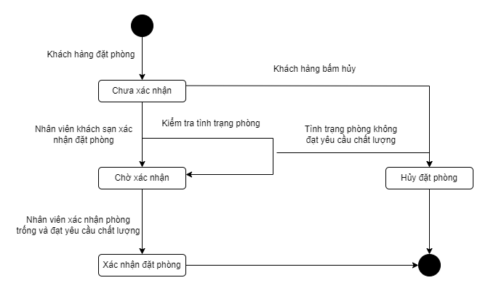

**Sơ đồ trạng thái đặt phòng**